Задание 1
Найдите значения выражений:
а) ($\frac{1}{30}+\frac{3}{20}$)х6 = б) ($\frac{3}{20}+\frac{7}{30}$)х15 =

Задание 1
Найдите значения выражений:
а) ($\frac{1}{30}+\frac{3}{20}$)х6 = б) ($\frac{3}{20}+\frac{7}{30}$)х15 =

Задание 1
Найдите значения выражений:
а) ($\frac{1}{30}+\frac{3}{20}$)х6 = б) ($\frac{3}{20}+\frac{7}{30}$)х15 =

Задание 1
Найдите значения выражений:
а) ($\frac{1}{30}+\frac{3}{20}$)х6 = б) ($\frac{3}{20}+\frac{7}{30}$)х15 =
Задание 2
а) -4 - 6х = 4х – 3
б) -1 - 3х = 2х + 1

Задание 2
а) -4 - 6х = 4х – 3
б) -1 - 3х = 2х + 1

Задание 2
а) -4 - 6х = 4х – 3
б) -1 - 3х = 2х + 1

Задание 2
а) -4 - 6х = 4х – 3
б) -1 - 3х = 2х + 1

Задание 2
а) -4 - 6х = 4х – 3
б) -1 - 3х = 2х + 1
Задание 3
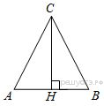
Задача:
№1
В равнобедренном треугольнике АВС АС=ВС.
Найдите АС, если высота СН=12, АВ=10.

Задача:
№1
В равнобедренном треугольнике АВС АС=ВС.
Найдите АС, если высота СН=12, АВ=10.

Задача:
№1
В равнобедренном треугольнике АВС АС=ВС.
Найдите АС, если высота СН=12, АВ=10.

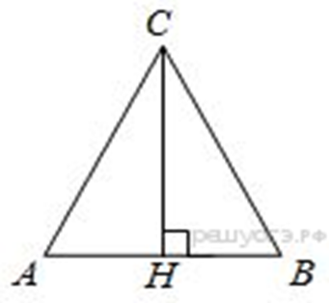
Задача:
№2
В равнобедренном треугольнике АВС АС =ВС.
Найдите АС, если высота СН = 8, АВ = 12.

Задача:
№2
В равнобедренном треугольнике АВС АС =ВС.
Найдите АС, если высота СН = 8, АВ = 12.

Задача:
№2
В равнобедренном треугольнике АВС АС =ВС.
Найдите АС, если высота СН = 8, АВ = 12.

Задача:
№2
В равнобедренном треугольнике АВС АС =ВС.
Найдите АС, если высота СН = 8, АВ = 12.
Задание 4
Задача
Расстояние от Перми до Казани, равное 723 км, автомобиль проехал за 13 часов. Первые 9 часов он ехал со скоростью 55 км/ч. Определить скорость автомобиля в оставшееся время.
Задача
Расстояние от Перми до Казани, равное 723 км, автомобиль проехал за 13 часов. Первые 9 часов он ехал со скоростью 55 км/ч. Определить скорость автомобиля в оставшееся время.
Задача
Расстояние от Перми до Казани, равное 723 км, автомобиль проехал за 13 часов. Первые 9 часов он ехал со скоростью 55 км/ч. Определить скорость автомобиля в оставшееся время.
Задача
Расстояние от Перми до Казани, равное 723 км, автомобиль проехал за 13 часов. Первые 9 часов он ехал со скоростью 55 км/ч. Определить скорость автомобиля в оставшееся время.
Задание 5
Найдите корни уравнения х² – 7х +5=0
Решите уравнение 5х² – 8х +3=0

Задание 5
Найдите корни уравнения х² – 7х +5=0
Решите уравнение 5х² – 8х +3=0

Задание 5
Найдите корни уравнения х² – 7х +5=0
Решите уравнение 5х² – 8х +3=0

Задание 5
Найдите корни уравнения х² – 7х +5=0
Решите уравнение 5х² – 8х +3=0

